SpaceTime教学应用策略
函数是中学数学极为重要的内容，中学中所学的所有知识，包括数、式、方程、不等式、数列、极限、导数与微分等内容都可以与函数相联系，都可以以函数为中心，同时函数的知识又渗透到三角、立体几何、解析几何中，更能与内容丰富的函数实际应用性问题相联系，利用函数知识解决实际生活中遇到的各种问题，故跨学科的综合应用是函数知识的鲜明特征，所以可以说，学好函数知识是学好整个中学数学的关键。但函数是学生从小学升入中学后所接触到的第一个研究变量之间关系的数学基本概念，由于它的抽象性，学生无法很好的基于自身的知识背景来建构这一概念，更谈不上对其进行深刻的理解了；而且在传统教学模式中，教师对重点知识的教学安排往往是直接给出，然后让学生通过大量的练习来掌握，学生感觉这些知识的形成是孤立的，没有联系的，没有关联的知识体系，是不利于学生系统的理解掌握知识，即使学生能记住教师归纳出来的规律并能简单应用，但他们对知识的形成过程和规律的总结过程还是感到不很清晰，不能够灵活运用这些知识和规律解决综合性问题。而利用SpaceTime进行初中函数教学，能使数学视觉化，其形象直观的特点和便于探索研究的优势正好弥补了传统方式的缺陷，有利于学生理解函数知识的形成过程，掌握函数性质的发现规律，突破函数知识的难点，构建完整的函数知识体系。
在初中数学教学过程中，利用SpaceTime可以具体解决如下问题：

(1)简化运算，突出函数教学重点
学习数学离不开运算，但繁杂的运算一直阻碍着学生能力的培养和提高，占用着大量课堂时间，也是使学生对数学敬而远之的原因之一。SpaceTime强大的数据处理功能可以把学生从复杂的数学计算中解放出来，避免做那些烦琐、枯燥和重复性的工作，将课堂教学重点放在课时的主要内容及其重点和难点上，更为重要的是能使学生把更多的精力从事那些更有价值的观察、探究、实验、猜想、试证、问题解决等探索活动，这样既可以使许多在传统条件下令学生束手无策的问题的解决成为可能，又有利于学生深入理解真正的数学本质和数学思想，体会数学知识和规律的发现过程。比如在学习二次函数与一元二次方程的关系时，就可以通过SpaceTime大量作出函数图象和求出方程解来找到二者的关系，如图。

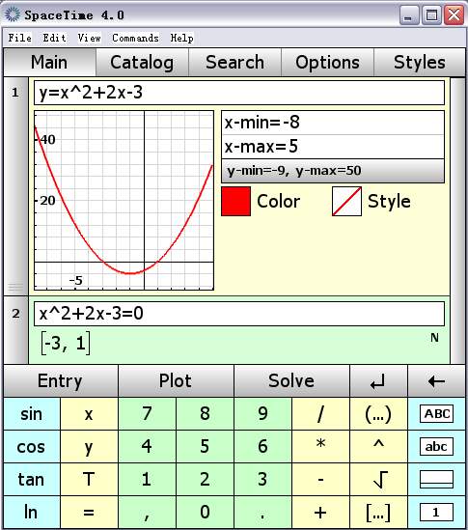
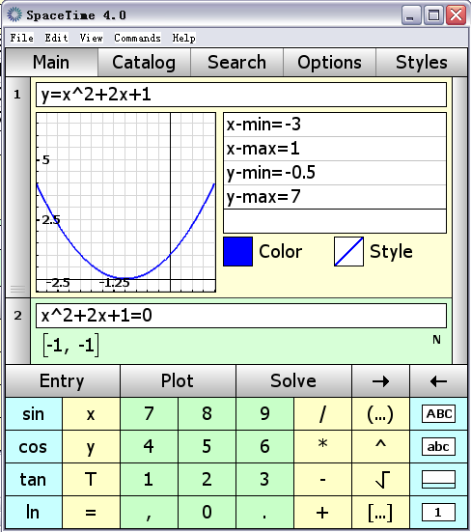

图 3-1 二次函数与一元二次方程的关系
学生在大量作出函数图象和求出方程的解后，能够通过观察和比较发现二次函数与$x$轴的交点坐标与对应一元二次方程的解之间的关系，从而自己归纳出二次函数与一元二次方程关系的结论。学生通过自己动手发现出的规律比教师通过演示得出的结论更能够记忆深刻，而且学生在亲自演示后可以通过反思总结出研究问题的方法和思路，能够培养学生的主动探究意识，提高学生分析解决问题的能力。

(2)描绘函数图象，体现数形结合的研究方法
学生在学习函数之初，根据课程安排，学生需要先学习通过描点法画函数图象，即根据解析式在自变量的取值范围中确定5至7个$x$值，列表求出对应的函数$y$值，然后在平面直角坐标系中描出这些点，并用平滑曲线进行连接，这种表示方法的产生，将数量关系直观化、形象化，提供了数形结合地研究问题的重要方法，这在数学发展中具有重要地位。恩格斯说：“笛卡儿变数的出现，是数学中的一个转折点，从此运动和辩证法进入了数学。”
在学生刚刚学习函数的开始，教师往往会给出一些初中常见的解析式让学生进行练习画函数图象，而学生在用描点法画函数图象的时候，过多的练习、麻烦的计算往往会使学生失去画函数图象的兴趣，这对后面通过图象研究函数基本性质不能起到较好的效果。
在学生学会用描点法画函数图象的方法后，在课堂上教师可以安排学生用SpaceTime生成函数图象，让学生在有限的课堂中，接触并体会更多的函数解析式及其图象的对应关系。例如教师可以让学生在一节课内通过列表、找点并制图，把初中阶段所有会遇到的函数解析式的图象都制作一遍，如图，以体会自变量与函数的一一对应关系和图象的特点，让学生直观感受解析式所反映的各种信息，为后面深入学习各种函数打下良好的基础，并能够培养学生数形结合研究问题的学习习惯。
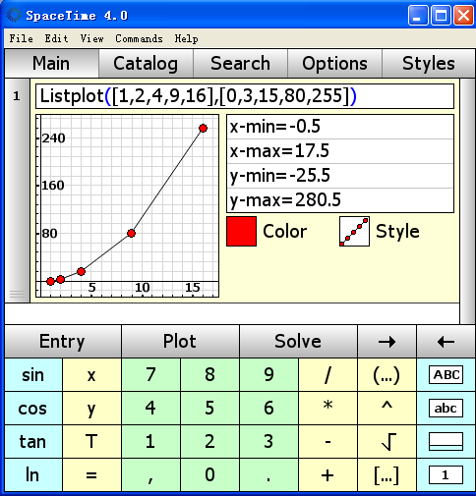
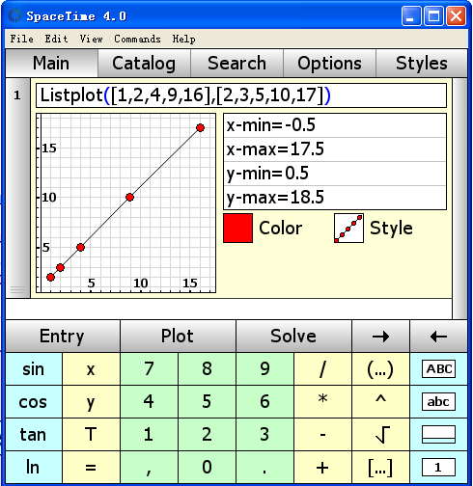
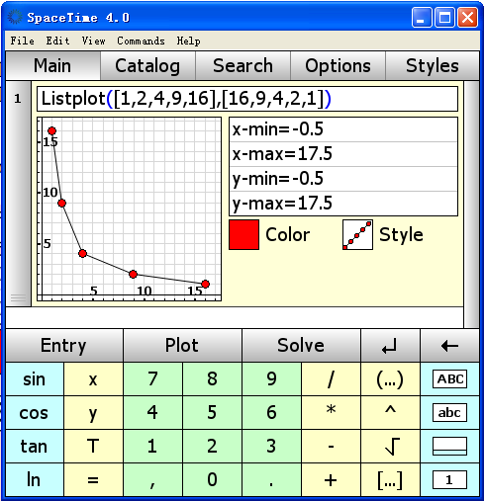

图 3-2 描点法画函数图象
在初中函数的教学和学习中，教师不能只让学生通过解大量的题目来掌握知识，而应不断让学生通过亲自动手实践来加深对相关数学思想方法的领会，从而从整体上认识问题的本质。结合使用SpaceTime的描点画图功能，可以使学生对数形结合的方法达到顺势自然地理解，体会从抽象的数到具体的形的变化过程，逐渐习惯用形来表示数的方法，并逐步加以灵活运用，发挥从数和形两个方面共同解决问题的优势。在教学过程中，教师要注意函数解析式与图象的互补作用，在课堂中呈现两者的联系，突出两者间的转化对分析解决问题的特殊作用，让学生在体会的基础上逐渐主动使用这一数学思想来解决问题。在初中函数教学中使用SpaceTime，不仅能够使学生知道函数的图象是什么，更能体验图象在解决问题中的作用和数形结合的方法。因为数学思想方法是具体数学知识的灵魂，数学思想方法对一个人的影响往往要大于具体的数学知识。

(3)探究函数基本性质，突破的知识重点难点
初中函数知识系统中有很多规律，在传统教学中，虽然教师经常会说“一定要在理解的基础上记忆”，但这些规律经常被学生用背的方式记忆下来，在具体运用时照搬例题的模式来解决问题，甚至有些教师用默写的方法“帮助”学生记忆规律，这样既不利于学生灵活运用所学知识解决一些综合性问题和进行数学建模，更打击了学生学习数学的主动性，打消了学生探究数学奥秘的积极性，让学生对学习数学产生了质疑，无法让学生体会学习数学的兴趣、体验学习数学的成功。而利用SpaceTime让学生通过改变参数大量作图，在观察参数与图象变化的关系中发现并归纳规律，这样做不仅可以让学生真正在理解的基础上记忆了规律，还培养了学生发现问题的能力，掌握了解决问题的方法，使学生体验成功的过程，从而提高学生的学习兴趣和积极性，如图。

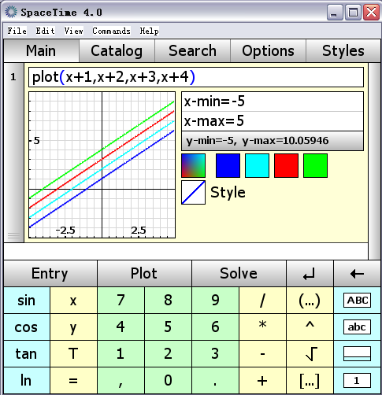
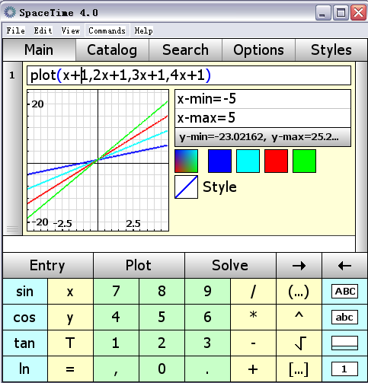

图 3-3 探究函数参数与图象变化的关系
在教学中，对于引导、观察、探索和发现这一过程中，教师需要向学生强调注重探究过程的原因，因为这些在九年传统教学方式下训练出来的学生，虽然题做了很多，但实际课堂上思维活动范围很小，并且大部分学生习惯这种被动式的学习方式，一旦教师让学生自学，学生反倒无所适从，不知该做什么。要想将学生的被动学习转化为主动式、探索式的学习，教师就需要让学生在帮助和引导下亲身参与、体会学习和研究问题的过程和方法，教会学生如何学习，提示学生注重解决问题时的思考方式和思维过程，帮助学生进行课后的复习和小结，要求学生注重对知识在掌握基础上的灵活运用。经过长此以往的训练，学生才可以在不断的积累中，逐渐学会独立思考，逐渐能够进行自主探索和解决问题，从而真正做到会学数学、会用数学，这将对学生的终身学习有很大的帮助。要让学生意识到在学习过程中比掌握知识更重要的是要掌握获取知识的途径和方法，这样遇到新的问题时，学生才能利用旧知识解决新问题，才能真正做到“无师”也能“自通”。

(4)利用函数图象解决实际问题，体现数学建模思想
利用所学知识解决实际问题，是学习数学的最终目标。为了将实际问题与函数有机的结合，使学生在理解能力范围内能够运用函数的知识解决实际问题，在初中函数的学习过程中，通常会有以选择方案为问题情境，进行探究性学习的场景，使学生体会建立数学模型的方法与作用，提高综合运用函数知识分析和解决实际问题的能力。
例如，在“一次函数”一章的教学活动中，安排了根据表格中实际问题的数据信息用函数进行预测估计或选择方案的问题，如图，

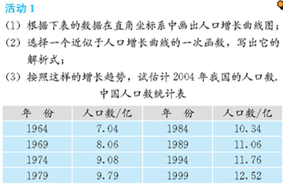
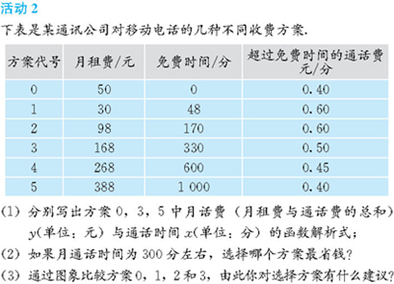

图 3-4 实际问题
此时，学生可以利用SpaceTime作出函数图象，如图，
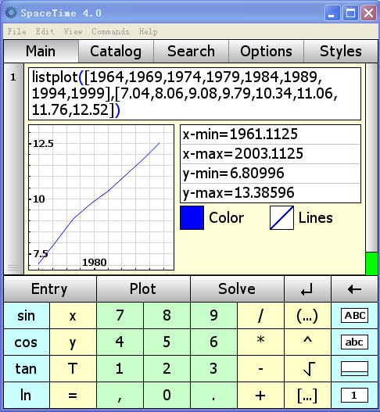
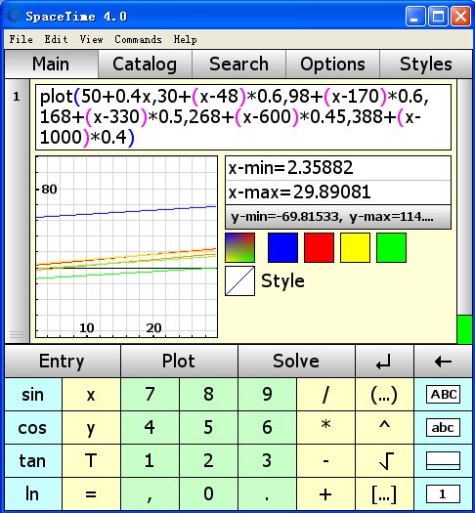
图

图 3-5 实际问题中的函数图象
学生通过比较函数图象的性质和关系，运用数形结合思想，从图形角度综合得出相应结论。安排这些问题的目的在于：一方面通过实际生活中的问题，进一步突出函数这种数学模型应用的广泛性和有效性；另一方面使学生能在实际问题提供的情境中运用所学数学知识，进一步提高分析问题和解决问题的综合能力。在学生已有的建立方程或不等式的数学模型的基础上，继续重视数学与实际的关系，在建立函数这种应用更广泛的数学模型的过程中继续体现建模思想。
这些实际问题与我们生活息息相关，具有一定的实践性、综合性、探究性、趣味性，是检验和提高学生学习能力的很好的材料。教师对函数的教学应特别关注引导学生独立思考，分析实际问题中所包含的变量及其关系，并以函数形式表示它们，即建立函数模型。所以教师可以在学生独立思考的基础上，通过SpaceTime的直观、运动、变化的特点，进行学生的合作交流式的学习活动，以深化学生对问题的认识。
在这个过程中，把实际问题中的数量关系用函数解析式来表示、利用图象数形结合的分析和解决这类问题的过程，对体现数学建模的作用具有比较典型的意义，它以实际问题抽象为数学模型为线索的展现过程，通过分析图象和具体数据或取值范围，来体现函数的广泛的应用性，提高学生应用数学解决实际问题的意识和能力。

(5) 加强函数与其他知识的内在联系，体现函数观点的统领作用
初中阶段所学习的函数知识，虽然是三个单独的章节——“一次函数”、“反比例函数”、“二次函数”，而且分布于三个年级学习，但这些函数与学生所学习的其他知识紧密关联着，如方程或不等式（组）、因式分解、二次根式、平面直角坐标系等，通过函数与其他知识的联系，能够在为学生发展和构建一个较好的知识体系方面起到一定的引导作用。例如在学习“用函数观点看方程（组）与不等式”时，教材通过代数和几何两方面，通过对解析式的分析和对图象的理解，用函数的观点对前面学习过的一元一次方程、一元一次不等式和二元一次方程（组）重新进行了分析，进行了知识的重构。这种再认识不是原来水平上的简单复习，而是站在更高处的俯瞰。例如，看图解二元一次方程组就可以通过与函数图象相结合解决，如图，
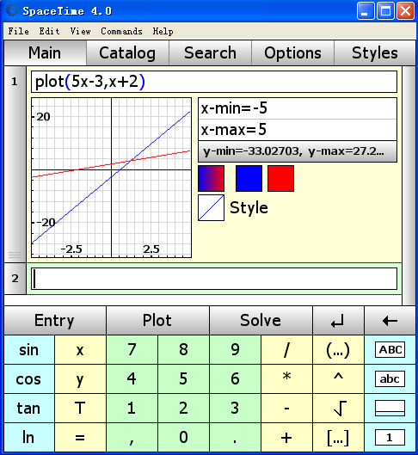

图 3-6 一次函数与二元一次方程组
通过SpaceTime对几种图象的展示和比较，使学生感受到这种知识的再认识和知识重构，并不是在原来知识水平上的简单复习，而是高屋建瓴的对知识进行动态的分析、深层次的理解。教科书的设计者希望能通过这些内容的教学过程，这些知识的螺旋式上升，以加强知识间横向和纵向的联系，发挥函数对相关内容的统领作用，使学生能用一次函数可以把以前学习的方程和不等式等不同的数学对象统一起来认识，逐步达到新旧知识的融会贯通，让学生不是靠教师强调而是进一步自己体验函数的重要性，真正提高学生灵活分析解决问题的能力，此时，SpaceTime可以发挥其优势，在从代数和几何两方面数形结合的帮助学生总结和升华，加强新旧知识的内在联系，体会函数观点的统领作用。

(6) 提供关于函数图象的练习，促进学生的自主学习
学生在初次接触函数这一概念时，会了解到在同一个变化过程中，变量之间不是孤立的，而是相互联系的，一个变量的变化会引起其他变量的相应变化，这些变化之间存在着对应关系。函数是数量化地表达变化与对应思想的数学工具，变化规律表现在变量（自变量与函数）之间的对应关系上，函数通过数或形定量地描述这种对应关系，变化与对应思想正是函数知识中蕴涵的基本思想。
要使学生正确的掌握函数知识，充分的练习是必不可少的，对于函数知识的练习，数形结合是最直观、最明确的思想方法，学生可以通过使用SpaceTime改变数值、改变图象位置、改变解析式的形式等方法，达到理解、掌握并能灵活运用函数知识解决问题，能够使用函数这一工具进行数学建模等目的。
所以SpaceTime不应只是“教”的辅助工具，而更应该是一种学生“学”的工具，使用它的最终目的是实现学生学习方式的转变、学习习惯的养成、学习态度的端正和学习方法的优化，这不仅需要教师教学方式的转变，也需要信息技术的支持，SpaceTime可以帮助学习数学有困难的学生更容易理解函数的知识内容，并且在教师的引导下，对教材的某些重点难点、知识的内在联系可以较直观、较清晰地去感受、去掌握，最终使它成为学生自主探究的工具，用它去发现问题、提出问题、解决问题，真正促进学生的学习。

(7) 编写函数问题的程序语句，理解函数解析式表示的数量关系
用数学解决实际问题，重要的是分析其中的数学规律，建立数学模型的过程，学生使用SpaceTime不仅可以对函数进行研究，更可以通过SpaceTime的编程语句，编写带函数计算的程序，进行对实际问题数形结合的研究，这样不仅可以使学生真正深入地研究数量之间的内在联系，更可以让学生在编写函数程序的同时了解一些基本的计算机知识和算法基础，从数和形两个角度分别理解函数在实际问题中的应用，为今后深入学习打下坚实基础。例如，实际问题：邮局规定当邮件的重量不超过100克时，每20克收邮费0.8元，且不足20克时按20克计算；超过100克时，将超过部分的邮费按每100克2元计算，且不足100克按100克计算，并规定每个邮件的重量不得超过2000克；请写出邮费关于邮件重量的函数解析式，并用函数图象表示上述函数关系；计算50克和500克重的邮件分别收多少邮费？在学习了分段函数与引入阶梯函数后，这个内容是学生可以研究的问题，但是对于这类抽象问题，学生在没有理清数量关系，特别是当函数解析式未求出的情况下学生不能做出函数图象时，可以利用SpaceTime的编程功能，可以较好地解决这类问题，如图26，

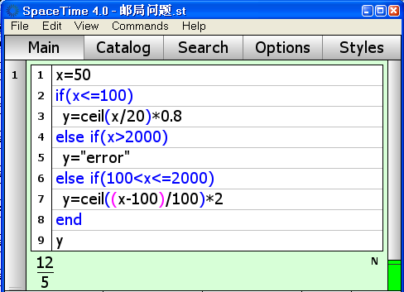
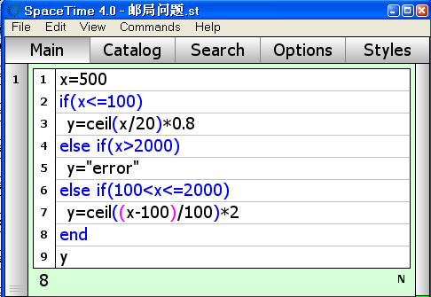

图 3-7 邮局问题
学生在编写程序语言的同时，已经将数量关系理清，并把函数解析式写了出来，再通过输入不同的数据进行检验，学生就可以用函数表达式来表示这一问题中的数量关系，从而容易理解这一问题中分段函数所表达的含义以及自变量取值范围确定的依据。将文字语言与程序语言对比写出，并将其与函数图象进行联系，有利于学生掌握问题的本质，有利于学生在编写程序的过程中能够对实际问题有更深入的思考与探究，进而得出问题的正确解答。适当地利用SpaceTime可以为学生营造和谐宽松的研讨氛围和展现个性及创造力的环境，引导学生参与发现的过程，加深学生对实际问题中数量关系的理解，培养学生的创新精神、实践能力和合作意识。以前完成这一关键过程的时间往往因为许多烦琐而又不一定可靠的纸、笔运算而占去，现在SpaceTime的引进可使教师不必要去做重复、同类、烦琐的过程，可重点去研究怎样教学生，学生也不用把重点放在如何一步一步严谨地分析已知条件，而可以把视线集中在如何进行调试以修改语句使结论正确。
数学素质教育的实施的关键在于教师通过课堂教学培养学生的数学素质，鼓励学生多参与、多动手、多动脑，调动学生所有的感觉器官。其目的是把较抽象、枯燥的概念变为更具体、更直观。因此，如何改变传统的数学课堂模式，充分利用现代技术为学生创造一个更有利于群间交流的活动环境，老师从一个知识的传播者自觉地转变为与学生一起发现问题、探索问题、解决问题的组织者、引导者、合作者，从而能更加有效地发挥教师的主导作用和学生的主体地位，将是充分体现以学生发展为本、落实数学素质教育的重要前提。

